**Демоверсия КИМ**

**для поступления в 7 класс**

**с углубленным изучением математики и информатики**

**в 2024-2025 учебном году.**

**Математика**

**1)** (2 балла). Собственная скорость теплохода 48,2 км/ч, а его скорость против течения реки – 45,5 км/ч. Какое расстояние пройдет теплоход по течению реки за 5 ч?

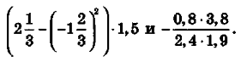

**2)** (4 балла). Сравните значения выражений:

**3)** (3 балла). За первый день комбайнер убрал 8% поля площадью 250 га, за каждый из 4 последующих дней убирал на 5 га больше, чем в предыдущий день. Сколько процентов поля убрали за 5 дней работы?

**4)** Решите уравнение **рациональным** способам:

а) (2 балла).  б) (2 балла). 

**5)** (3 балла). Автомобиль и грузовик выехали одновременно навстречу друг другу из пунктов А и В, расстояние между которыми 280 км. Скорость автомобиля на 20 км/ч больше средней скорости грузовика. Найдите скорость каждого, если известно, что встретились они через 3 часа, а грузовик сделал в пути получасовую остановку.

**6)** (4 балла). **На** сколько процентов увеличится объём параллелепипеда, если его ширину увеличить **на** 10 %, а длину – на 20 %?

**7)** (4 балла). В классе 30 учеников, из них 10 школьников занимаются в математическом кружке, 11- в баскетбольной секции, 10 ребят не посещают эти кружки. Сколько математиков увлекаются баскетболом?

**8)** (6 баллов). Вычислите **рациональным** способом:

1) ;

**9)** (6 баллов). Александр, Борис, Виктор и Григорий – друзья. Один из них – врач, другой – журналист, третий – спортсмен, а четвёртый – строитель. Журналист написал статьи об Александре и Григории. Спортсмен и журналист вместе с Борисом ходили в поход. Александр и Борис были на приёме у врача. У кого какая профессия?

**10)** (3 балла). Скажи мне, знаменитый Пифагор, сколько учеников посещают твою школу и слушают твои беседы. Вот сколько, - ответил Пифагор, - половина изучает математику, четверть- природу, седьмая часть проводит время в размышлении, и, кроме того, есть еще три женщины. Сколько учеников посещают школу Пифагора.

**Информатика**

1. (1 балл).



1. (1 балл).

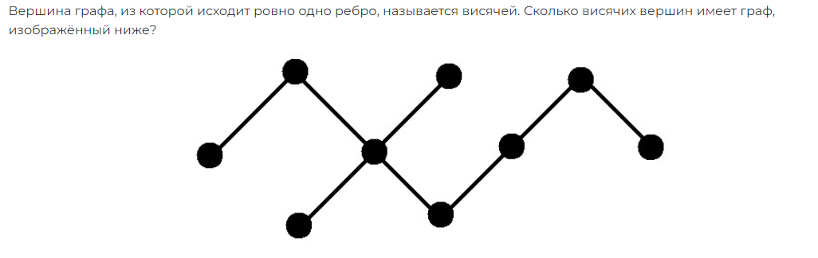

1. (1 балл).

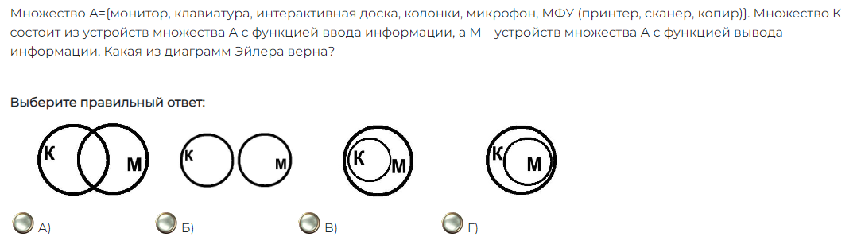

1. (2 балла).



1. (2 балла).



1. (3 балла).



1. (1 балл).

